Instituto Politécnico Nacional.  Escuela Superior De Cómputo.  Profesora: Leticia cañedo Suárez. | Ejercicio
 | Función de probabilidad.

1._Considera un sistema de agua que fluye a través de unas válvulas de A a B. Las válvulas 1, 2 y 3 funcionan independientemente y cada una se abre correctamente mediante una señal con una probabilidad de 0.8. Encuentra la distribución de probabilidad para Y, el número de vías abiertas de A a B después de haber enviado la señal.
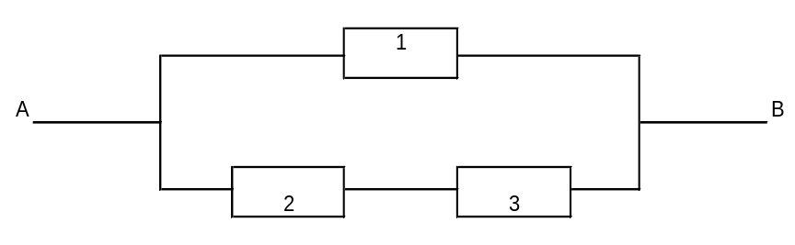

Respuesta._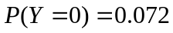, 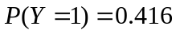, 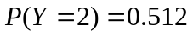

2._ En un problema de una prueba aplicada a niños pequeños, se les pide que hagan corresponder cada uno de los tres dibujos de animales con la palabra que identifica a ese animal. Si un niño asigna aleatoriamente las tres palabras a los tres dibujos encuentra la distribución de probabilidad para Y, el número de correspondencias correctas.
Respuesta._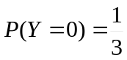, 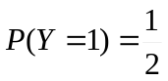, 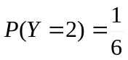

3._ Cinco pelotas numeradas del 1 al 5 se encuentran en una urna. Se sacan 2 pelotas al azar y se anotan sus números. Encuentra la distribución de probabilidad para lo siguiente:
a) El mayor de los dos números seleccionados.
b) La suma de los dos números seleccionados.
Respuesta._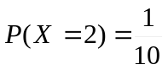, 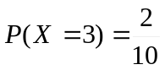, 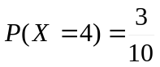, 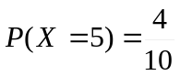
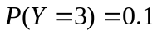, 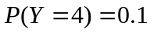, 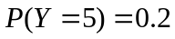, 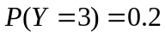, 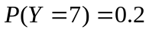,
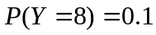, 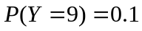

4._ De las personas que llegan a un banco de sangre, 1 de 3 tiene tipo sanguíneo O⁺ , y 1 de 15 tipo O⁻. Considérese 3 donantes, seleccionados aleatoriamente del banco de sangre. Sea X el número de donantes con sangre tipo O⁺ y Y el número de donantes con sangre tipo O⁻. Obtén las distribuciones de probabilidad para X y Y, Determina también la distribución de probabilidad para X+Y el número de donantes con sangre tipo O.
Respuesta._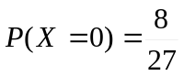, 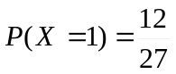, 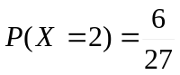, 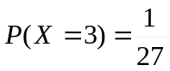
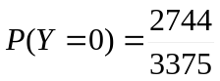, 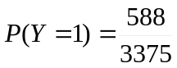, 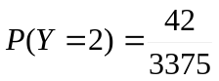, 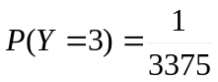
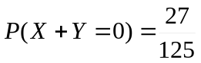, 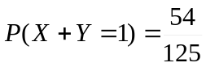, 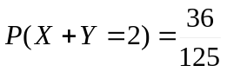, 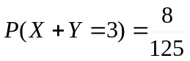

5._ ¿Cuáles de las funciones siguientes son distribuciones de probabilidad discretas?
a)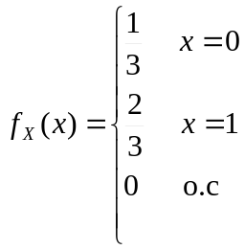 b) 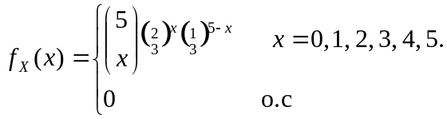

6._ La demanda de un producto es –1, 0, 1, 2 por día con las probabilidades respectivas de 1/5, 1/10, 2/5, 3/10. Una demanda de –1 implica que se regresa una unidad. Encuentra la demanda esperada y la varianza.
Respuesta._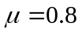

7._ Una v.a discreta X tiene la función de probabilidad 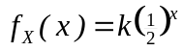 x=1, 2, 3.
- Determina el valor de k.
b) Encuentra la media y la varianza de X.
- Encuentra la función de distribución acumulada F_{X}(x).

Respuesta._ 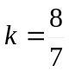, 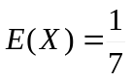, 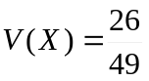 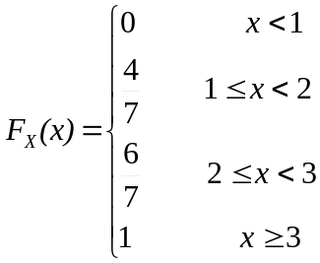

8._ La v.a discreta N (n=0, 1, ...) tiene probabilidades de ocurrencia de kr^{n} (0<r<1). Encuentra el valor apropiado de k.
Respuesta._ 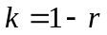

9._ Supóngase que la v.a X tiene valores posibles 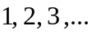 y 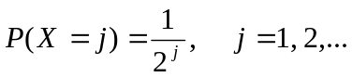
a) Calcula P(X sea par).
b) Calcula 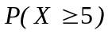.
c) Calcular P(X es divisible entre 3).
Respuesta._ a) b) 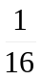 c) 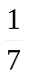

10._ Sea X una v.a con resultados posibles 0, 1, 2,... Supón que 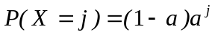.
a) ¿Para qué valores de a es significativo el modelo anterior?
b) Demuestra que para dos enteros positivos cualesquiera s y t
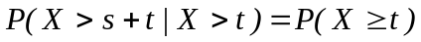
Respuesta._ a) valores de a entre (0, 1)

11._ Encuentra la distribución de probabilidad para el número de CD de jazz cuando se seleccionan cuatro CD al azar de una colección que consiste en 5 CD de jazz, dos de música clásica y tres de rock.

Respuesta._  